Scheda Tecnica

PROIETTORE INDUSTRIALE LED 150W (3X 50W) ALTISSIMA LUMINOSITA' BIANCO FREDDO SILAMP.

Faro faretto a LED industriale Professionale di ultima generazione dall' alta potenza e dai bassissimi consumi con un efficienza unica e durata lunghissima. Con un notevole risparmio energetico, ad una corrente costante, il consumo è talmente basso che volendolo paragonare, riduce lo spreco del 50% della stessa lampada ad incandescenza a flusso luminoso. Non produce inquinamento luminoso e ne consegue un miglioramento dell'efficienza in un ambiente di lavoro o dove riterrete piu opportuno installarlo, non affaticando gli occhi ed infine questa luce ha una buona dispersione di calore evitandone così un'usura rapida. Di facile installazione grazie alla staffa forata per l'inserimento di viti. La longevità è di oltre 50000 ore ed è resistente all acqua con grado IP65.

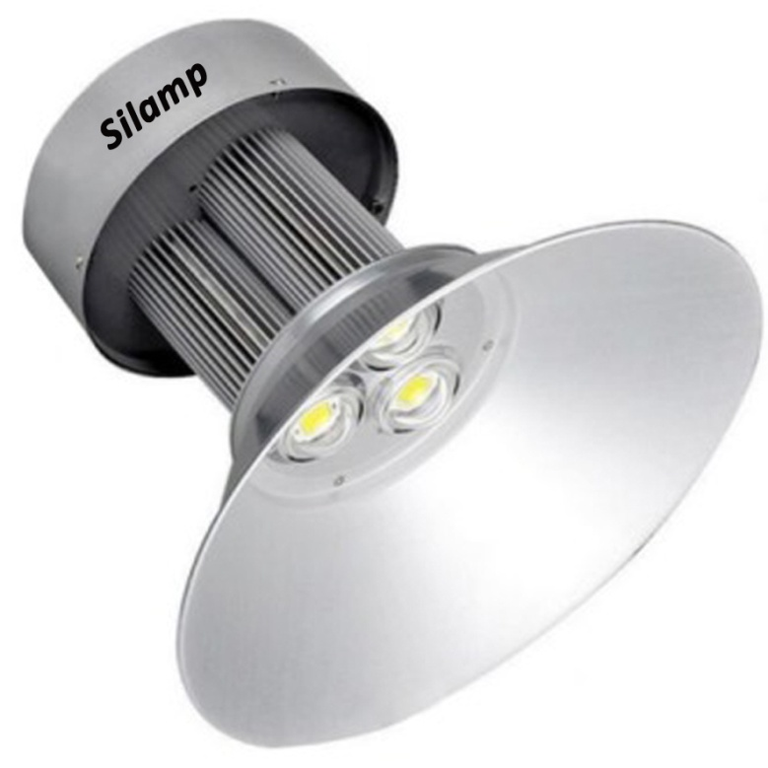

Lampada industriale LED 150W

IP65

Tensione di alimentazione: 230Vac

LED Emitter: 3X 50W Led

Colore Temperatura: 6000~6500K (bianco freddo)

Work Voltage : 85~265VAc 50/60Hz

Power Factor : >0.90

Beam Angle: 120°

Emitted Color: Bianco freddo

Intensity Luminous (Iv): 9000-10,000 LM

Shell Material : High Strength Aluminum

LifeSpan Time : > 50,000 hours

Sorgente: 3 Chip COB

Lenti in vetro temperato

Dimensione:500*370mm

Temperatura di esercizio: -30°C ～ +55°C

vita media: > 50,000 ore

Applicazioni: Officine, magazzini, capannoni industriali, supermercati, parcheggi sotterranei.

**Led Chip**

http://it.ledbox.es/images/iconos/caracteristica-36.jpg

Epistar - 35mil

**Protection**

http://it.ledbox.es/images/iconos/caracteristica-20.jpgIP65

**Dimensioni**

http://it.ledbox.es/images/iconos/caracteristica-10.jpgØ420x490mm

**Materiali**

Riflettore trazione anodizzato, dissipatore di calore brevettato  con design in vetro temperato sigillato, involucri sigillati, unico ad alta potenza. Sorgente luminosa LED ad alta efficienza e corrente costante.

**Applicazioni**

Per le officine, fabbriche, magazzini, stazioni di pedaggio autostradale, stazioni di servizio, supermercati, sale espositive, palestre e altri luoghi.

http://www.silamp.it/userfiles/silamp-normative-conforme.jpg

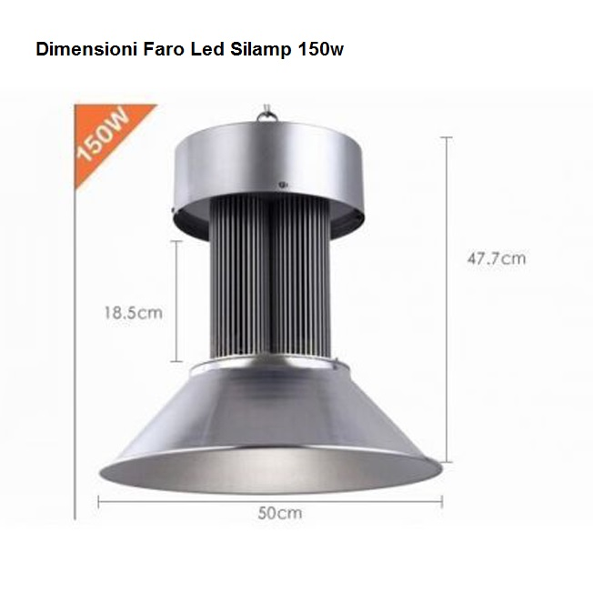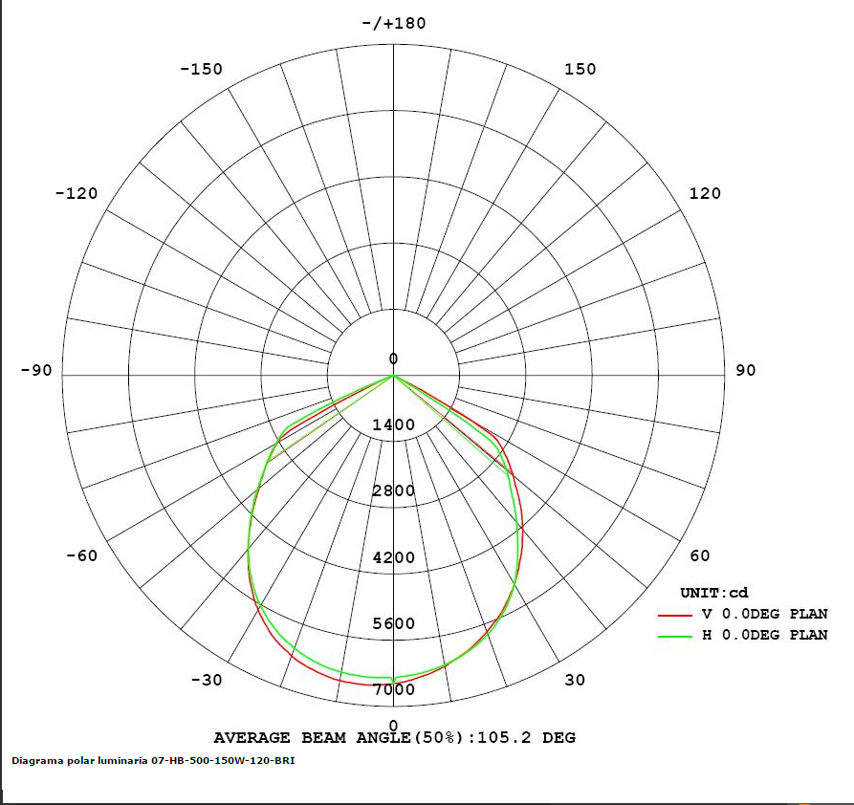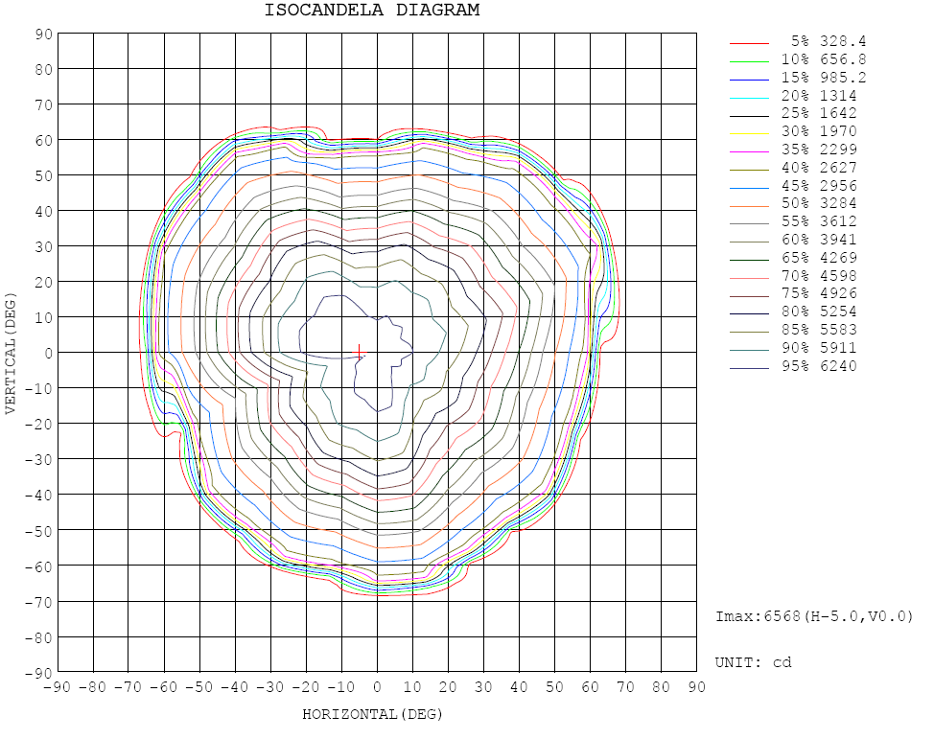

http://www.silamp.it/userfiles/silamp-normative-conforme.jpg

I prodotti di Silamp sono sempre e tutti conformi alle normative Ce e Rosh.

